INDULONA

12 geniálních tipů a triků, které vám ukážou, jak může být pro vás dobrá obyčejná Indulona
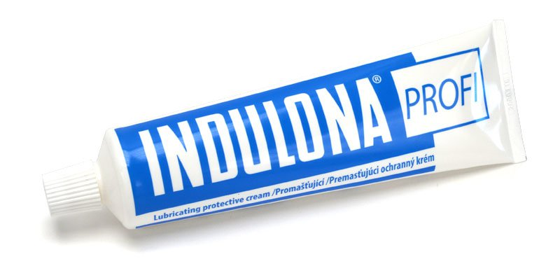
Určitě ji znáte i vy, a pokud ji právě nemáte doma, určitě si pamatujete na časy, kdy nechyběla ani ve vaší domácnosti.
Oblíbená mast má však mnohem více skvělých využití, než byste si na první pohled mohli myslet. V dnešním článku jsme pro Vás sesbírali tipy a triky, které vás přesvědčí, že Indulona není jen tak obyčejná mast na ruce.

Zázrak na suché vlasy
Mnohé ženy si nemohou účinky Indulony na vlasy vynachválit. Zejména, pokud vás trápí suché vlasy a roztřepené konečky, tento tip prý zabírá lépe, než drahé olejíčky na vlasy. Stačí, když si po mytí vlasů, natřete ruce Indulonou a jemně si projedete po vlasech (vyhněte se pokožce a kořínkům, vlasy masírujte jen po délce) a samostatnou pozornost věnujte konečkům. Vlasy budou lesklejší, hydratované a už na pohled hezčí a pružnější. Navíc, budou se méně lámat.

Voňavka vám vydrží celý den
Stačí stříknout ráno a parfém vydrží až do večera. Vyzkoušejte tento geniální trik!
Naneste si obyčejnou Indulonu na pulzující místa na těle, kam si běžně stříkáte parfém – na zápěstí a krk. Pak stačí jen stříknout voňavku a můžete vykročit do nového dne. Indulona parfém zakonzervuje a bude vonět mnohem déle.

Aby boty nepromokly
Když koupíte boty a potřebujete je naimpregnovat, aby nepromokly, použijte obyčejnou Indulonu. Nedá se na ni dopustit, funguje výborně. Můžete ji používat ji i na ošetření ostatních kožených výrobků. Je to pro mě jednička!

Na krásné nehty
Když máte problém s lámavostí nehtů, zachrání Indulona. Prostě si natřete ruce před spaním a důkladně si ji rozetře i na nehty. Už ráno uvidíte změnu! “

V dílně i pro krásu
I jako žena v domácnosti ji můžete použít jako v dílně. Můžete ji použít na řetěz od kola i vrzající panty.

Proti komárům i na mráz
Když jdete v létě spát, namažte se obyčejnou Indulonou a od komárů máte klid. Použít ji můžete i venku, například když grilujete a všichni jsou poštípaný a vy nic. Asi jim prostě nevoní. V zimě si ji zase použijete na lyžích – natřete líčka sobě i dětem, je to výborná ochrana před mrazivému počasí. V létě, pokud chcete, aby vám opálení z dovolené vydrželo co nejdéle, také použijte obyčejnou indulonu (tu modrou).

Barvíte si vlasy? Nezačínejte bez Indulony!
Indulonou si potřete pokožku hlavy na čele, krku a tam, kde může přijít do kontaktu s barvou. Díky tomuto jednoduchému triku se vám pokožka neobarví a namísto drhnutí stačí jednoduše setřít a máte klid.

Na rýmu
Když máte rýmu, namažte si pod nos trochu Indulony smíchané s kapkou eukalyptového nebo mátového esenciálního oleje. Lépe se vám bude dýchat a budete mít zároveň i ošetřenou suchou a bolestivou pokožku od neustálého smrkání.

Popáleniny
Na hojivé účinky Indulony nedáte dopustit. Pokud máte spálenou pokožku, určitě si ji natřete Indulonou. Zklidňující a hojivý efekt, ať už jste se spálili na slunci, nebo jste se dotkli rozpáleného plechu.

Aby dveře nazamrzaly
V zimě potřete dveře na autě zevnitř indulonou. Nikdy nepřimrznou ke gumičce. “

Atopický exzém
Nic vám nepomůže lépe, než natírání měsíčkovou indulonou. I když máte na některých místech hrubší kůži, když je budete pravidelně natírat Indulonou, za pár dní se vám vždy zlepší.

Na zánět průdušek
Smíchejte pár kapek propolisu s Indulonou a namažte si to na hruď v oblasti průdušek. Jedná se o skvělý a léty osvědčený urychlovač léčby.

